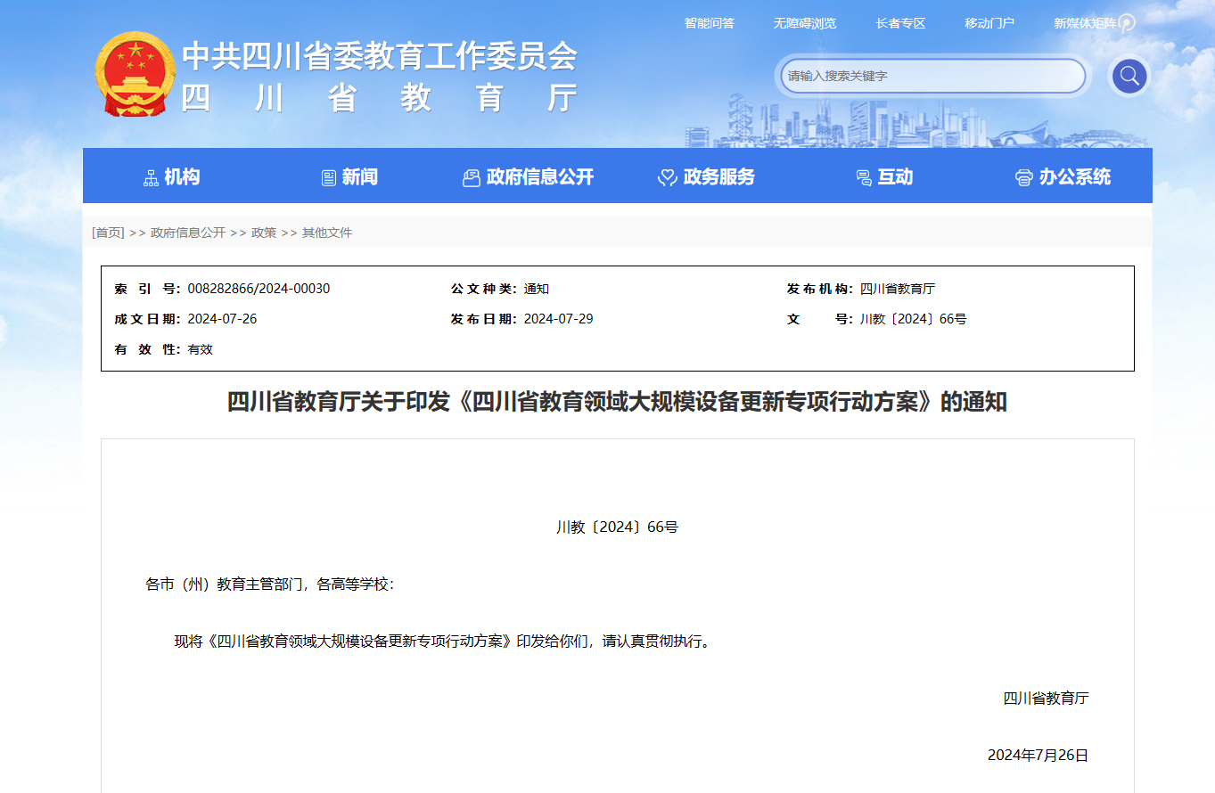川教〔2024〕66号
各市（州）教育主管部门，各高等学校：
现将《四川省教育领域大规模设备更新专项行动方案》印发给你们，请认真贯彻执行。
四川省教育厅
2024年7月26日

四川省教育领域大规模设备更新专项行动方案
为贯彻落实党中央、国务院和省委、省政府决策部署，根据《国务院关于印发〈推动大规模设备更新和消费品以旧换新行动方案〉的通知》（国发〔2024〕7号）、《四川省人民政府关于印发〈四川省推动大规模设备更新和消费品以旧换新实施方案〉的通知》（川府发〔2024〕10号）、《国家发展改革委 教育部关于印发〈教育领域重大设备更新实施方案〉的通知》（发改社会〔2024〕718号），结合我省实际，现制定以下方案。
一、总体要求
以习近平新时代中国特色社会主义思想为指导，深入贯彻落实中央经济工作会议和中央财经委员会第四次会议部署，聚焦建设教育强省目标，推动教育领域大规模设备更新，提升教育领域设备水平，全面改善学校办学条件，为全省经济高质量发展提供科技和人才支撑。到2027年，教育领域设备投资规模较2023年增长25%以上。
二、支持内容
（一）中小学教学实验仪器设备。实施教育强国基础设施建设工程，推动符合条件的中学更新升级实验仪器设备、重点是理科实验室设备更新，提升科学教学水平。推动各地中小学校计算机、多媒体教学设备更新，积极推进普通教室、专用教室和实践场所等数字化建设，提升数字校园建设水平。推进有条件学校更新综合实验室、创新实验室、数字实验室和学科教室设备，促进人工智能、大数据、物联网、AR、VR等新技术在教育教学场景中的应用。推进普通教室、专用教室和场所设备更新，改善教学条件。
（二）职业院校（含技工院校）实训教学设备。支持符合专业教学要求及行业标准，或职业院校专业实训教学条件建设标准（职业学校专业仪器设备装备规范）的专业实训教学设备。重点聚焦新一代信息技术产业、高档数控机床和机器人、高端仪器、航空航天设备、船舶与海洋工程装备、先进轨道交通装备、能源电子、节能与新能源汽车、电力装备、农机装备、新材料、生物医药及高性能医疗器材等重点行业和领域，更新不适用实训教学需求、未达到相关实训教学条件标准、影响实训教学安全的设备。
（三）普通高校教学科研仪器设备。服务高校人才培养、学科建设、科学研究的重大教学科研仪器设备。重点聚焦集成电路、人工智能、量子科技、生命健康、航天航空、材料、能源等战略急需和新兴领域，以及新工科、新医科、新农科、新文科建设，更新不适应教学科研需求、性能无法达到教学科研相关配置标准或影响使用安全、已达到最低使用年限的设备。鼓励符合条件的高校结合学科专业和科研发展需求，推进国家及省级重点实验室、工程（技术）研究中心、分析测试中心、野外科学观测研究站等科研基地有序推进设备更新。
三、支持方式
（一）支持高等教育、职业教育领域设备更新项目争取超长期特别国债。优先支持面向世界科技前沿、经济主战场、国家重大需求、人民生命健康的设备更新项目，优先支持“双一流”建设学科、学科评估结果B＋以上学科，国家产教融合创新平台、国家和省级重点实验室等重大科研平台，以及服务拔尖创新人才培养等所需设备更新项目，优先支持建设科技资源共享服务平台、公共科研平台、产教融合实训基地需要的重大教学、科研、实训设备。“双一流”高校支持额度不超过5亿元，其他学校支持额度不超过2亿元。
（二）允许通过教育专项资金支持符合条件的设备更新项目。各地（校）在充分评估论证的基础上，可根据实际需求，通过义务教育均衡发展补助资金、支持职业教育改革发展补助资金、支持高校改革发展资金等财政专项资金，支持中小学符合条件的实验仪器设备更新升级，推动高校、职业学校（含技工院校）符合条件的教学及科研技术设备更新置换，提升教育教学水平。
（三）将普通高校和职业院校设备更新纳入制造业中长期贷款支持范围。引导普通高校和职业院校积极申报制造业中长期贷款，支持符合国家设备更新要求，财务状况良好、负债率低的普通高校和职业院校更新置换先进技术设备。
四、保障措施
（一）加强组织领导。教育厅会同有关部门统筹抓好实施方案落实，做好项目储备。各地要建立工作机制，扎实开展项目前期各项工作，加快形成“储备一批、开工一批、建设一批”的良性循环。统筹考虑需要和可能，科学研判需求，把钱花在刀刃上，坚决防范和纠治“新形象工程”，严防债务风险，避免出现“半拉子工程”。
（二）加强宣传推广。教育厅会同有关部门修订《四川省中小学教育技术装备标准》，举办四川省教育博览会，全面宣传教育装备新产品、新技术、新应用，开展四川省教育装备新技术新产品遴选推广活动，举办教育装备创新论坛，组织开展国产教育设备进高校等活动，加大教育装备新产品、新技术的试用、推广力度，推动四川省教育领域大规模设备更新。
（三）加强资金监管。严格执行《政府采购法》《招投标法》等相关规定，严格履行政府采购、招投标程序。积极指导加快设备采购和资金支付，尽快形成实物量。加强财会监督，严肃财经纪律，强化财政资金全过程、全链条、全方位监管，提高财政资金使用的有效性和精准性，提升各项资金使用效益。各地（校）申报或安排超长期特别国债支持设备更新项目时，不得同时申报或安排其他财政资金。
（四）加强开放共享。更加突出重大教学科研仪器设备的公共服务属性，建立开放共享的体制机制，扩大服务覆盖面，避免重复建设、低效投资。运用超长期特别国债支持建设的重大设备，要纳入单位统一管理，原则上都要做到开放共享。对外提供开放共享服务，可按照成本补偿和非营利性原则收取服务成本费。
（五）加强高效利用。鼓励高校建立对接工作机制，将更新提升置换出的旧设备捐赠给经济欠发达地区的高校和中小学，做好设备的拆卸、运输、安装、调试工作，指导接收单位掌握后期运行，提高科研仪器设备周转和利用效率。

